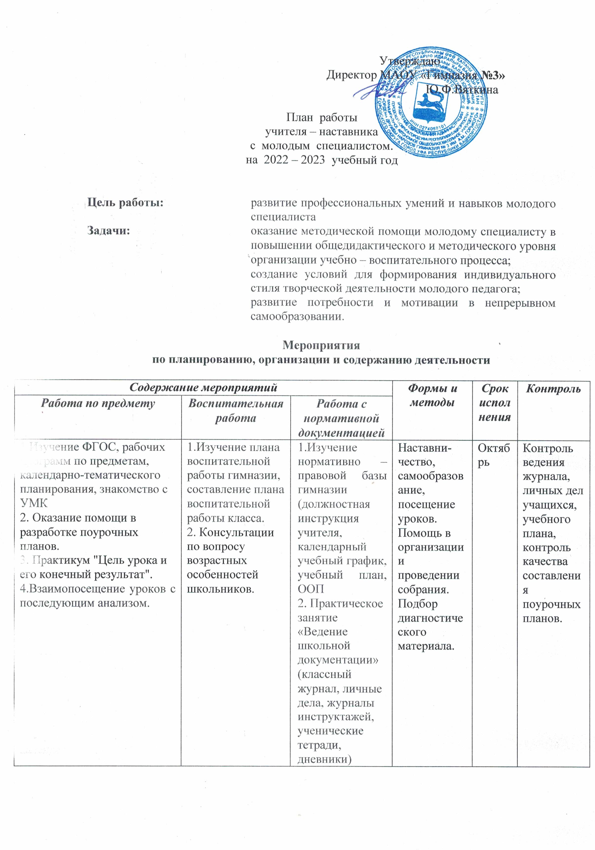
Работа по предмету | Воспитательная работа | Работа с нормативной документацией | Формы и методы | Срок исполнения | Контроль
1.Изучение ФГОС, рабочих программ по предметам, календарно-тематического планирования, знакомство с УМК  2. Оказание помощи в разработке поурочных планов.  3. Практикум "Цель урока и его конечный результат".  4.Взаимопосещение уроков с последующим анализом. | 1.Изучение плана  воспитательной работы гимназии, составление плана воспитательной работы класса.  2. Консультации по вопросу возрастных особенностей школьников. | 1.Изучение нормативно – правовой базы гимназии (должностная инструкция учителя, календарный учебный график, учебный план, ООП  2. Практическое занятие «Ведение школьной документации» (классный журнал, личные дела, журналы инструктажей, ученические тетради, дневники) | Наставни-чество, самообразование, посещение уроков.  Помощь в организации и проведении собрания.  Подбор диагностического материала. | Октябрь | Контроль ведения журнала, личных дел учащихся, учебного плана, контроль качества составления поурочных планов.
1.Диагностика профессиональных затруднений молодого специалиста, диагностика пробелов в теоретических знаниях (анкетирование).  2.Посещение уроков, оказание методической помощи.  3.Оказание помощи в выборе методической темы по самообразованию.  4.Практикум «Требования к анализу урока и деятельности учителя на уроке. Типы, виды, формы урока».  5.Практическое занятие: «Как работать с ученическими тетрадями». | 1.Практическое занятие: «Организация работы с родителями. Тематика родительских собраний. Беседа с родителями».  2. Совместная разработка программы внеурочной деятельности, календарного планирования. Совместная разработка планов-конспектов занятий по внеурочной деятельности, внеклассного мероприятия. | 1.Изучение документации об организации внеурочной деятельности. | Наставни-чество, самообразование, посещение уроков.  Помощь в подготовке и организации праздников. Наблюдение за наставником в роли ведущей | Ноябрь | Контроль качества составления поурочных планов, выполнение единого орфографического режима.
1.Занятие: «Современный урок и его организация. Использование современных педагогических технологий».  2.Занятие: «Способы контроля учебных успехов учащихся (комплексные работы, портфолио). Виды диагностики результатов обученности». Совместная разработка макета портфолио ученика  3. Оказание помощи в подготовке и проведении уроков в соответствии с требованиями ФГОС. | 1.Занятие: «Методика проведения классного часа, внеклассного мероприятия» | 1.Практикум «Обучение составлению отчетности по четвертям»  2.Изучение положения о текущем и итоговом контроле знаний учащихся. | Наставни-чество, самообразование, посещение уроков.  Оказание помощи в выборе методической темы по самообразованию. | Декабрь | Контроль качества составления поурочных планов, посещение уроков, внеурочных занятий, внеклассных мероприятий.
1.Беседа: «Индивидуальный подход в организации учебной деятельности»  2.Практикум «Формы и методы работы на уроке. Система опроса учащихся»  3. Оказание помощи в подготовке и проведении уроков в соответствии с требованиями ФГОС. | 1.Тренинг: «Учусь строить отношения; Анализ педагогических ситуаций; Общая схема анализа причин конфликтных ситуаций» | 1.Составление аналитических  справок. | Наставни-чество, самообразование, посещение уроков.  Совместная разработка планов по внеурочной деятельности и внеклассных  мероприятий. | Январь | Проверка выполнения программы. Посещение уроков, кл. часа. Контроль ведения школьной документации.
1.Занятие «Методы активизации познавательной деятельности учащихся»  2. Практикум: «Организация работы с мотивированными и неуспевающими учащимися»  3. Оказание помощи в подготовке и проведении уроков в соответствии с требованиями ФГОС. | 1.Индивидуальные беседы с родителями | 1. Изучение документов по ФГОС. | Наставни-чество, самообразование, посещение уроков.  Анализ портфолио наставникаОзнакомление с требованиями и вариантами оформления профессионального портфолио. | Февраль | Посещение уроков. Контроль ведения школьной документации.
1.Оказание помощи в подготовке и проведении открытого урока.  2. Ознакомление с требованиями и вариантами оформления профессионального портфолио.  3. Практикум: «Домашнее задание: как, сколько, когда» | 1. Занятие «Содержание, формы и методы работы педагога с родителями».  2. Дискуссия: Трудная ситуация на занятии и ваш выход из неё; Анализ педагогических ситуаций. Анализ различных стилей педагогического общения (авторитарный, либерально-попустительский, демократический) Преимущества демократического стиля общения. Структура педагогических воздействий (организующее, оценивающее, дисциплинирующее) | 1.Изучение нормативных документов гимназии по ведению профессионального портфолио. | Наставни-чество, самообразование, посещение уроков.  Работа над проектами. Вовлечение общественности, социальных партнеров в воспитательную деятельность | Март | Посещение уроков. Контроль ведения школьной документации.  Контроль ведения портфолио
1.Выступление молодого специалиста на ШМО. Методическая выставка достижений учителя.  2.Внедрение молодым специалистом результатов деятельности по самообразованию в практику своей работы  3.Анкетирование: Профессиональные затруднения.  Анкетирование: Оценка собственного квалификационного уровня молодым специалистом.  4.Посещение уроков молодого специалиста с целью оказания методической помощи. |  |  | Наставни-чество, самообразование, посещение уроков.  Методическая помощь в составлении характеристики классного коллектива. | Апрель | Посещение уроков. Контроль ведения школьной документации.
1.Подведение итогов работы за год.  2.Подготовка характеристики молодого специалиста. | 1.Оказание помощи в составлении анализа воспитательной работы за год. | 1. Отчет о результатах наставнической работы. | Наставни-чество  Оказание помощи в составлении анализа воспитательной работы за год. | Май | Собеседование по итогам года (успеваемость, качество, выполнение программы)

:

